МИНИСТЕРСТВО НАУКИ И ВЫСШЕГО ОБРАЗОВАНИЯ   
РОССИЙСКОЙ ФЕДЕРАЦИИ

ФЕДЕРАЛЬНОЕ ГОСУДАРСТВЕННОЕ БЮДЖЕТНОЕ ОБРАЗОВАТЕЛЬНОЕ УЧРЕЖДЕНИЕ ВЫСШЕГО ОБРАЗОВАНИЯ

**«БЕЛГОРОДСКИЙ ГОСУДАРСТВЕННЫЙ**

**ТЕХНОЛОГИЧЕСКИЙ УНИВЕРСИТЕТ им. В. Г. ШУХОВА»**

**(БГТУ им. В.Г. Шухова)**

Кафедра программного обеспечения вычислительной техники и автоматизированных систем

Лабораторная работа №2

по дисциплине «Преобразование КС-грамматик»

Белгород 2020 г.

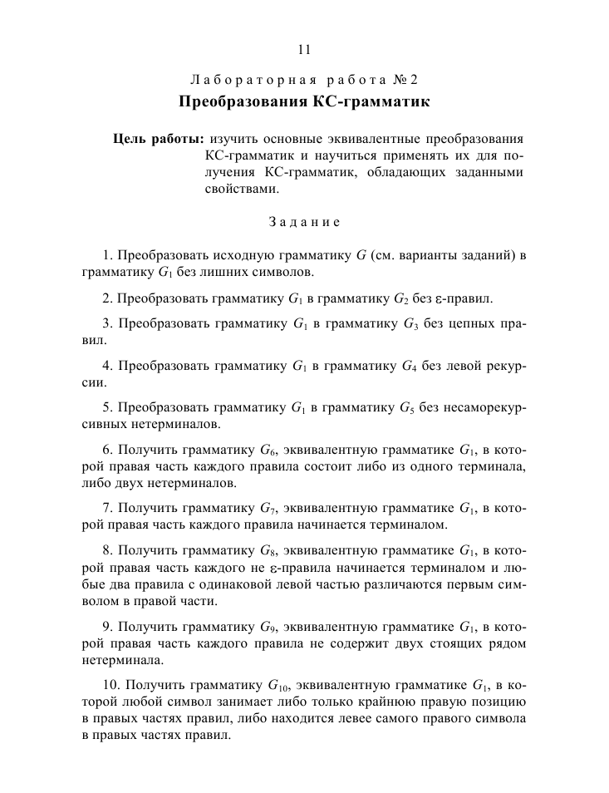

Вариант 16

